Практическая работа 10. Случайное блуждание с поглощением на концах отрезка

Описание работы. Пусть некоторая частица в каждый момент времени может находиться в одной из точек 1, 2, …, N отрезка [1, N]. Состояние системы X(t) в момент t будем определять координатой частицы. Рассмотрим следующий случайный механизм изменения состояния: если X(t) = i, 1 < i < N, то независимо от предшествующей части ее траектории X(t+1) = i + 1 с вероятностью p, X(t+1) = i - 1 с вероятностью q, p + q = 1. Если частица попала в один из концов отрезка, то она там остается с вероятностью 1.

Требуется:

1. Задать N, p ∊ (0,1), q = 1 - p, где N — количество точек на отрезке.

2. Построить матрицу переходов P за 1 шаг. При малом N вывести на экран — проверить.

3. Построить случайный вектор начальных вероятностей, выбрать начальную точку движения.

4. Найти теоретические пределы вероятности.

5. Найти практические пределы вероятности.

6. Промоделировать случайное блуждание. Построить график случайных блужданий и график изменения Pn.

Параметры: N = 8 P = 0.7 Q = 0.3

Начальная точка движения: 3

Количество шагов: 30

Графики:

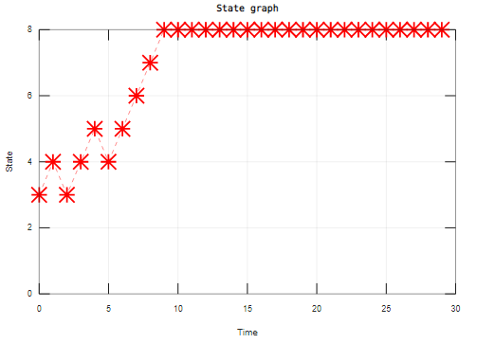

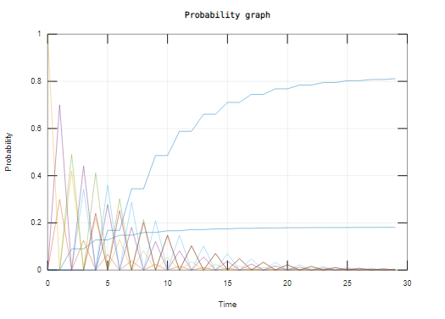

Результаты:

Матрица:

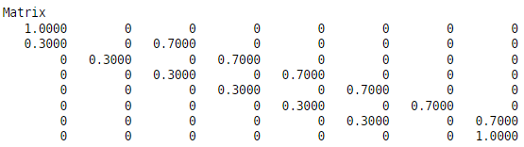

Теоретическая вероятность:



Начальный вектор:



Практическая вероятность:

Вывод: теоретическая и практическая вероятности очень близки, соответственно, моделирование верно.